[温岭市第一人民医院的文章被撤回，主要原因是对数据的可靠性和完整性存在担忧](https://mp.weixin.qq.com/s?__biz=Mzg2Mzc2NzUxMQ==&mid=2247522376&idx=2&sn=dbcf0f24be3d14db91ef64684e9e0079&chksm=cf6a4e9aa9e76a7ff01b4291cdb8ebe08184a319888872eaee103604138c5915a339b30cc60d&scene=126&sessionid=1743442267)

诚信君[诚信科研](javascript:void(0);)2025-03-29 20:56:21天津

[](https://mp.weixin.qq.com/s?__biz=MzU3MTE3MjUyOA==&mid=2247639137&idx=1&sn=08e1d16097de962f0fddcba341a2da2c&chksm=fce8d3becb9f5aa8c5b21eafb2c091d0a79db25d83d1ae52a2f4148e4742e15689685e7e5cc7&scene=21#wechat_redirect)

诚信科研

糖尿病会导致糖尿病肾病 （DN），这与糖尿病患者的发病率和死亡率增加有关。

2020 年 1 月 1 日，温岭市第一人民医院的 Zhu Huiping 等人在***Frontiers in bioscience (Landmark edition)***杂志在线发表题为**“Resveratrol reverts Streptozotocin-induced diabetic nephropathy”**的研究论文**，该研究结果表明，这些发现显示了 Res 在预防糖尿病肾病方面的潜力。**

但是，在2025 年 3 月 24 日，该文章应作者要求被撤回，**主要原因是对数据的可靠性和完整性存在担忧。**

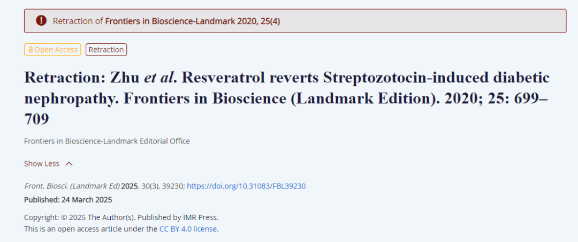

主编已撤回题为“[Resveratrol reverts Streptozotocin-induced diabetic nephropathy]”[1] 的文章，原因是对所呈现数据的可靠性和完整性存在重大担忧。

最近，出版商和主编注意到了几个问题，这些问题涉及这篇论文中图片的原创性和真实性，该论文发表于 2020 年，当时现任出版商和 EiC 尚未接管该期刊的管理。重复图片的内容包括但不限于：

图 2B 包含与之前发表的论文 [2] 中的图 5F 相同的图像。

图 2B 包含与之前发表的论文 [3] 中的图 5D 相同的图像。

图 3C 包含与之前发表的论文 [4] 中的图 4A 相同的图像。

在联系到作者后，作者承认文章中存在错误并要求撤回。主编无法追溯这些错误是如何产生的，因此经过仔细考虑并根据出版物的道德准则，决定同意作者撤回文章的请求。所有作者均同意此撤回。

**文中所提文章：**

[1]Zhu H, Zhong S, Yan H, Wang K, Chen L, Zhou M, et al. Resveratrol reverts Streptozotocin-induced diabetic nephropathy. Frontiers in Bioscience (Landmark Edition). 2020; 25: 699–709. https://doi.org/10.2741/4829.

[2]Cui H, Ren G, Hu X, Xu B, Li Y, Niu Z, et al. Suppression of lncRNA GAS6-AS2 alleviates sepsis-related acute kidney injury through regulating the miR-136-5p/OXSR1 axis in vitro and in vivo. Renal Failure. 2022; 44: 1070–1082. https://doi.org/10.1080/0886022X.2022.2092001.

[3]Zhengbiao Z, Liang C, Zhi Z, Youmin P. Circular RNA_HIPK3-Targeting miR-93-5p Regulates KLF9 Expression Level to Control Acute Kidney Injury. Computational and Mathematical Methods in Medicine. 2023; 2023: 1318817. https://doi.org/10.1155/2023/1318817.

[4]Li L, Liu JD, Gao GD, Zhang K, Song YW, Li HB. Puerarin 6″-O-xyloside suppressed HCC via regulating proliferation, stemness, and apoptosis with inhibited PI3K/AKT/mTOR. Cancer Medicine. 2020; 9: 6399–6410. https://doi.org/10.1002/cam4.3285. Retraction in: Cancer Medicine. 2024; 13: e70301. https://doi.org/doi:10.1002/cam4.70301.

**参考消息：**

https://www.imrpress.com/journal/FBL/30/3/10.31083/FBL39230/htm

图片

内容为**【诚信科研】**公众号原创

禁止转载



**诚信科研，专注于学术不端报道。**

**觉得本文好看，请点这里↓**